令和６年度 障がい者の多様なニーズに対応した委託訓練

視覚障がいのある方へ

【NO.１】
随時開講
ハロートレーニング ～障がい者短期職業訓練～ 訓練受講者募集中！
視覚障がい者向けＰＣ活用科（３か月）

Wordによるビジネス文書作成とExcelによる表作成の基本を、画面読み上げソフト（スクリーンリーダー）上でキーボード操作を主体に行う技能を身につけます。他に面接指導、就労支援制度や視覚障がい者の主な職種について学ぶことで就労につなげることをめざします。

訓練期間 | ３か月（令和６年５月１日以降）
年間定員 | ３人 | 訓練実施場所 | 社会福祉法人 日本ライトハウス  視覚障害リハビリテーションセンター（裏面参照）
訓練時間 | １０時００分～16時００分
申込資格 | 次の(1)から(５)の要件をすべて満たす方  - 職業訓練を通じて早期に就職[訓練修了後３か月以内]しようとする意志がある方（訓練修了後、訓練実施機関が実施する就職状況調査に協力いただきます）  - 就労に向けた準備が整っている方  ・訓練の全課程履修に必要な気力と体力が備わっていること  ・訓練実施場所に通うことができること  ・生活リズムが整っていること  ・自分で身の回りの基本的なことができること など  - 画面読み上げソフトを使用しながら、キーボードによる基本的なWindowsの操作ができる方  - 公共職業安定所（以下、「ハローワーク」という。）に求職申込みを行った方で、ハローワーク所長が就労が見込める者として訓練受講の必要性を認め、受講あっせんを受けることができる方  - 身体障がい者（視覚障がいのある方）  身体障害者手帳を所持している（又は申請中であり、訓練開始日の前日までに手帳の交付が見込まれる）視覚障がいのある方、又は当該手帳を所持していない方で医療機関等において視覚障がいがあると診断され症状が固定している方
募集期間 | 令和６年３月４日（月） ～ 令和６年１０月２日（水）
申込方法 | 原則、居住地を管轄するハローワークで申込んでください。  ※ 各ハローワークの受付時間は、平日（月～金曜日）の８：３０から１７：１５まで。  (土曜日、日曜日と祝日の受付は行っていません。)  ※ 各種用紙はハローワークでお渡しします。
選考試験等 | 選考試験日：令和６年４月１日（月）以降 随時
「受講申込書」、「障害者手帳（所持している方のみ）」等を持参して、選考試験場所（裏面参照）で選考試験日に選考試験（面接試験、キーボード・タイピング試験）を受けてください。選考試験の結果により訓練受講者を決定します。
※ 選考試験の結果は後日、受験されたすべての方に通知します。
自己の選考結果（得点及び順位）について、合否発表の日から起算して１月の期間において、口頭等所定の手続きにより開示の申出ができます。
受 講 経 費 | 受講料、テキスト代等の教材費は無料です。  - 訓練実施場所までの交通費、昼食代等は自己負担です。

※注意事項
- 訓練手当の支給はありません。
- ハローワーク所長の受講指示を受けて訓練を受講される方には、雇用保険の失業給付（基本手当・受講手当・通所手当[自宅から訓練実施場所までの最短経路が2㎞以上で、かつ、１km以上公共交通機関を利用される場合等]）が支給されます。（詳しくは、訓練申込前に必ずハローワークでご相談ください。）
- 受講指示以外の方で、一定の要件を満たし、ハローワーク所長の支援指示を受けて訓練を受講される方には、職業訓練受講給付金及び求職者支援資金融資を受けることができる場合があります。（詳しくは、ハローワークでご相談ください。）
- 受講申込者が定員を超えない場合でも、選考試験の結果により訓練を受講できないことがあります。
- 申込みにあたっては、受講申込書の記載事項（個人情報の取扱い等）について、同意いただくことが条件です。
- 集合訓練の受講に当たり、特別な配慮が必要な場合は、事前に訓練実施機関へご相談ください。
- この訓練の実施は、令和６年度大阪府当初予算案の可決成立が前提となります。

◆ 選考試験場所 及び 訓練実施場所 ◆
視覚障がい者向けＰＣ活用科（３か月） | 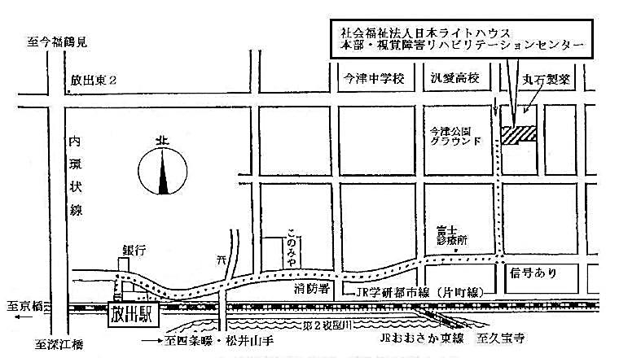
社会福祉法人 日本ライトハウス 視覚障害リハビリテーションセンター
■所在地
大阪市鶴見区今津中２－４－３７
■最寄り駅
・JR学研都市線 放出駅
（徒歩15分・距離1.0km）

＜ お問合せ先 ＞
社会福祉法人 日本ライトハウス 視覚障害リハビリテーションセンター職業訓練部
電話：０６－６９６１―５５２１ ＦＡＸ：０６－６９６１―６２６８
問合せ時間：月～金曜日（土・日・祝日休み） ９：00～1６：３0
大阪府商工労働部雇用推進室人材育成課委託訓練グループ
電話：０６－６２１０－９５３１ ＦＡＸ：０６－６２１０―９５２８
問合せ時間：月～金曜日（土・日・祝日休み） 9：00～18：00

ハロートレーニングは公的職業訓練の愛称です

